巴菲特之道
2015年04月30日  樊登读书会
此为会员专享内容
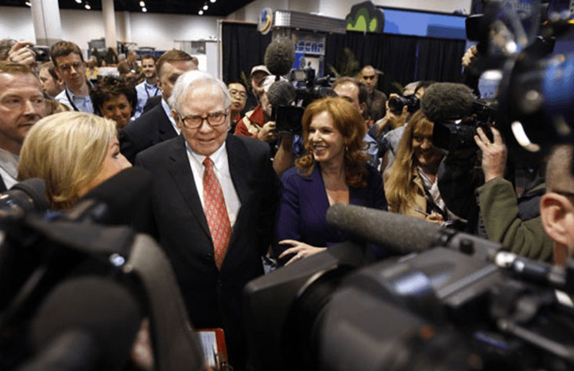
巴菲特传奇式的成功有目共睹，投资界对巴菲特的价值投资众说纷纭。但有一点不能否认的是，巴菲特的人生过的相当精彩。不仅仅成为了全世界第二富有的人，而且是全世界捐款最多的人。最重要的是，他始终是一个快乐工作的人。直到现在，85岁高龄的巴菲特依然每天跳着舞步去上班。他的成功绝不仅仅是投资的成功，而是哲学的成功。巴菲特具有独特的人生哲学，这一整套哲学保证了他挑战人生的同时享受人生。这本书并不是巴菲特的传记，而是对他思想的整理和研究。普通人未必照此选择股票，但可以以此借鉴我们的人生。
童年巴菲特

沃伦·爱德华·巴菲特，1930年8月30日出生在奥马哈市，直到现在他还住在奥马哈的老房子里。幼儿园时巴菲特就对数字着迷，6岁获得了第一个钱包。他以25美分批发6罐可口可乐，然后以每罐5美分出售，获得了20%的投资回报率。10岁时，父亲带他去了纽交所，见到了一系列成功人士。他爱上了股票。11岁，巴菲特以120美元进入股市。股市突然大跌，损失30%。当股票回升至40美元时，巴菲特赶紧卖掉了股票，赚了5美元。但接下来那只股票飙升至202美元。巴菲特学会了第一课：耐心。13岁时巴菲特和朋友合伙花了25美元买了弹子机放在理发店里赚钱，第一天赚了4美元。很快规模扩大到7台。这样每周巴菲特能赚50美元。高中毕业时，巴菲特攒了9000美元。
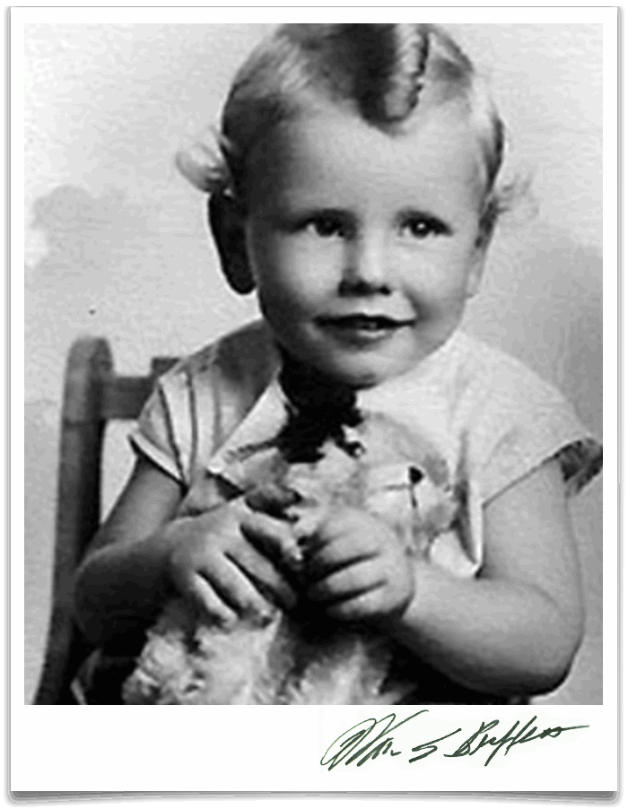
青年巴菲特

巴菲特本来不想上大学，但父亲不同意。最终他上了宾夕法尼亚大学沃顿商学院，两年后转学到内布拉斯加大学，一年修完14门功课。1950年毕业，不满20岁。这时，他看到了本杰明·格雷厄姆的新书《聪明的投资者》“就像看到了一道光！”他立刻到了纽约，加入格雷厄姆在哥伦比亚大学商学院的课程。在这里，巴菲特学会了价值投资。巴菲特得到了格雷厄姆课程的第一个A+。随后巴菲特在格雷厄姆的公司工作，和他一起工作的还有比尔·鲁安，这个人创立了红杉基金。
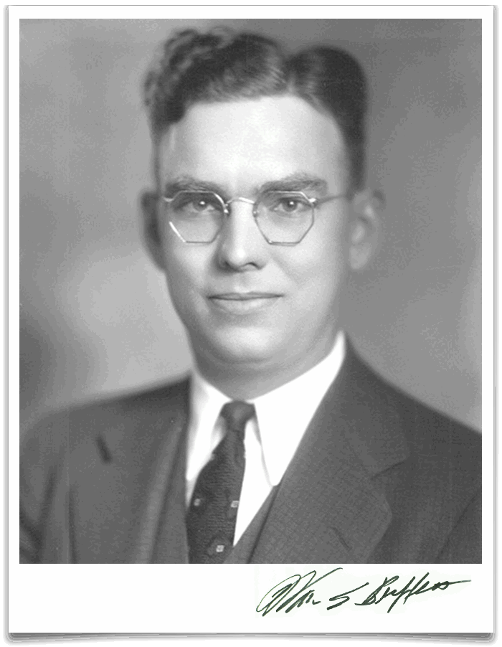
开始创业

25岁时，格雷厄姆决定退休，解散了公司。巴菲特成立了合伙公司。7个有限合伙人，共投资10.5万美元，巴菲特作为一般合伙人，出资100美元。如果年回报率在6%以下，收益将全部归有限合伙人，超过6%的部分，巴菲特获得25%。在第一个5年，道琼斯指数上升75%，巴菲特的成绩是251%。
1962年，巴菲特成立了一个新的合伙企业。第二年巴菲特投资了1300万买入估价大幅下跌的美国运通，随后两年股票涨到原来的三倍，巴菲特净赚2000万美元。巴菲特开始收购和控制企业，其中包括伯克希尔·哈撒韦公司。1969年巴菲特解散了合伙企业，转而控制了伯克希尔·哈撒韦公司，这是一家棉花制造厂。
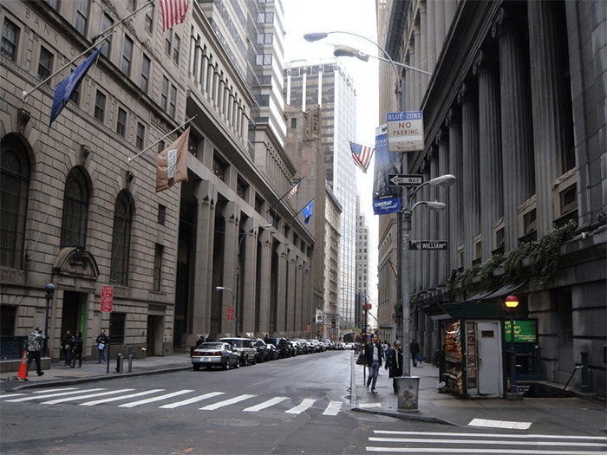
伯克希尔·哈撒韦

巴菲特一开始是想把棉花业务做起来的，但一直收效甚微。一直到1985年6月，巴菲特关闭了纺织厂，结束了这项百年业务。1967年，伯克希尔出资860万美元收购了国民赔偿公司和国民火灾海上保险公司。巴菲特一直很喜欢保险公司，1991年巴菲特还收购了盖克保险公司。1998年收购了通用再保险，花了160亿美金。他聘请毕业于IIT的阿吉特管理保险公司。在2009年年报中，巴菲特写到“如果我、芒格和阿吉特同在一条沉船上，你只能救一个人，请游向阿吉特。”
今天，伯克希尔·哈撒韦由三个业务组成：保险、资本密集型业务（能源、铁路等）、制造服务零售业务（从棒棒糖到喷气飞机）。2012年，这些业务提供了108亿美元的盈利，市值876亿美元。在过去的48年里面，公司账面价值从每股19美元增长到114214美元，年复合增长率19.7%。同期标准普尔增长率为9.4%。
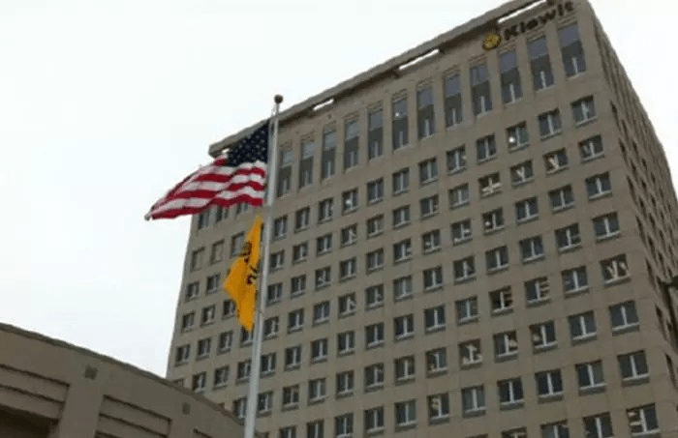
购买企业的12个坚定准则

巴菲特认为在投资时要以企业分析师的眼光，而不是市场分析师的眼光，也不是宏观经济分析师的眼光，更不是股票分析师的眼光。这意味着，巴菲特首先是一个企业家。巴菲特选择企业有以下准则：
企业准则：企业是否简单易懂？企业是否有持续稳定的经营历史？企业是否有良好的长期前景？
管理准则：管理层是否理性？管理层对股东是否坦诚？管理层能否抗拒惯性驱使？
财务准则：重视净资产回报率而不是每股盈利；计算真正的股东盈余；寻找具有高利润率的企业；每一美元的留存利润，至少创造一美元的市值。
市场准则：必须确定企业的市场价值；相对于企业的市场价值，能否以折扣价购买到？
简单易懂
巴菲特了解旗下所有企业的营收、成本、现金流、劳资关系、价格弹性，以及资本配置的需求，他只选择在他智力范围内能够理解的企业。投资成功并不是靠你懂多少，而是认清自己不懂多少。“在自己的能力圈内投资，这并不是圈子多大的问题，而是你如何定义圈子的问题。”
华盛顿邮报、盖克保险公司、大都会、可口可乐、富国银行、通用动力公司、美国运通、IBM、亨氏食品，这九大企业的业务模式都很清晰明确。
持续稳定的经营历史
巴菲特不仅规避复杂，他还规避陷入麻烦的企业，经历重大变化的企业会增加犯错的可能。最好的回报来自多年稳定经营提供同样产品或服务的公司。巴菲特几乎不关注热门股，如果一家企业展示了持续稳定的经营历史，年复一年提供同样的产品和服务，推测其持续成功就是合理的。一个合理价格上的好企业，比便宜价格的坏企业更有利可图。
良好的长期前景
巴菲特把企业分为两类：少数伟大的企业和多数平庸的企业。
他定义特许经营权企业的特点：1被需要或渴望；2无可替代；3没有管制。
这种公司具有价格弹性，它令企业能够获得超出平均的资本回报。这些伟大的企业都有“护城河”，就是竞争优势。普通企业只能在价格上竞争，最佳方式是成为低成本供给者。这类企业能健康赚钱的唯一时机是供给短缺的时期。但这一因素极难预测。

管理层要理性
配置公司资本的能力，是管理层最为重要的能力，因为这将决定股东的价值。公司在成熟阶段会产生额外的现金。如果这些现金保留在企业内部能产生高于平均的资产回报率，高于资金的成本，这是符合逻辑的。如果保留的现金投资于那些低于平均回报的项目，则是非理性的。通常，那些不断投资于低回报项目的管理层认为这是暂时的，他们相信凭管理就能令企业增加盈利，股东们往往任其发展。
有时候管理层为了保持增长会通过并购其他公司购买增长。这时风险会更大。巴菲特认为，如果不能投资于超越平均回报率的项目，唯一合理的做法就是分给股东。具体做法有两种：分红或者回购股票。在巴菲特投资的上述9家企业中几乎都出现过回购股票的现象。
管理层坦诚对待股东
巴菲特认为管理层需要报告数据，无论是会计报表之内还是之外的，这些数据要回答三个问题：
1 公司的大致估值？
2 公司有多大可能性达到未来目标？
3 鉴于过去的表现，管理层干的如何？
巴菲特称赞那些有勇气公开讨论失败的管理层。巴菲特相信，坦率的品质会令管理层至少与股东一样受益。“在公众场合误导他人的CEO，私底下也会误导自己。”
摆脱惯性
当惯性来临时，理性经常枯萎。惯性的表现有以下几个方面：
1 拒绝改变当前的方向；
2 闲不住，仅仅为了填满时间，通过新项目或并购消化手中的现金；
3 满足领导者的愿望，无论其多么愚蠢，下属都会准备好可行性报告；
4 同行的行为引起没头脑的模仿。
无力抗拒惯性驱使，常常是因为公司股东不愿意接受基本面变化的事实。很多人宁愿购买新的公司，也不愿直面现有的问题。
巴菲特曾经在课堂上展示了37个失败的投资银行，各自都具有很多优势，但失败的原因只有一个，就是对他人的盲目模仿。
巴菲特识别管理层的小窍门：回顾过去几年的年报，尤其是管理层发表过的对未来的策略。然后比照今天的结果，看看实现了多少？过去的策略和现在的策略有何不同？他们的思想如何变化？
管理层很重要，但再好的管理层也无法挽救一个“制造马鞭的企业”，所以企业财务准则更加重要。
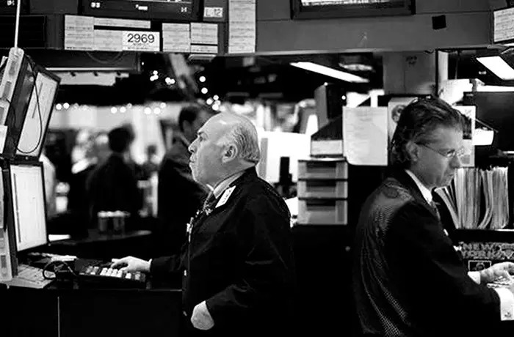
重视净资产回报率
分析师们常常以每股盈利来衡量一个公司的表现。但巴菲特认为每股盈利是一个过滤嘴，因为公司会留存上一年度的公司部分盈余，这样每股盈利自然就增加了。衡量公司年度表现，巴菲特倾向于净资产回报率，就是盈利除以股东权益。股东权益以成本计算，而不是市值。其次还要剔除非经常性项目，因为这不是正常状况。
同时，一家优秀的企业应该在没有负债的情况下也能创造良好的回报。那些依靠高杠杆负债而产生高回报的企业令人担心。
股东盈余
相对于现金流，巴菲特更喜欢使用股东盈余——一家公司的净利润，加上折旧、损耗、摊销，减去资本支出和其他必需的营运资本。巴菲特承认，股东盈余这项指标无法提供精确的数字。计算未来的资本支出经常只能预估，他引用凯恩斯的名言：“宁要模糊的正确，不要精确的错误。”
利润率
提高利润里最佳的方法是控制成本。因此，巴菲特很喜欢那些节俭的经理人。巴菲特自己也是节俭的楷模。伯克希尔-哈撒韦公司没有法务部门，也没有公关部门或者投资者关系部，没有MBA员工组成的收购兼并策略规划部门，税后成本不到营运利润的1%，是同等规模公司的1/10。
一美元前提
巴菲特创造了一个指标，不仅可以迅速测试出公司的吸引力，而且能衡量公司管理层为股东创造价值的成果。这个指标就是“一美元原则”：公司每留存一美元的利润，至少应该创造一美元的市场价值。如果市值的提升超过留存的数字，就更好了。这个原则可以帮助我们在股市里挑选出优秀的企业。
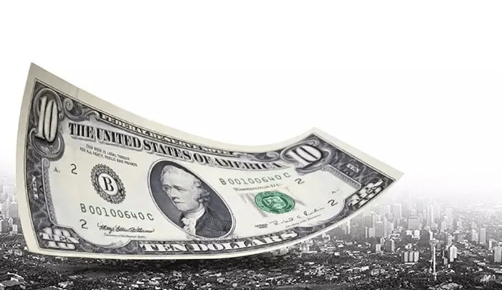
确定企业价值
一些人喜欢用简单的方法确定公司的价值：低市盈率、低市净率和高分红率。但巴菲特相信“一个公司的价值决定于在其生存期间，预期产生的所有现金流，在一个合理利率上的折现。”这样你只要确定两个变量：现金流和合适的贴现率。巴菲特只使用美国政府长期国债的利率作为贴现率。例如，华盛顿邮报1973年的股东盈余是1040万美元，国债利率是6.81%，公司的价值就是1040万除以6.81%，是1.5亿美元。
低价买入
如果巴菲特算出股价仅仅略微高于内在价值，他是不会买的。因为公司只要未来经营出现波动就会导致亏损。反之，如果内在价值与股票价格之间的安全边际足够大，风险就小很多。巴菲特运用安全边际理论，可以折扣价买到杰出的公司，然后，当市场纠正其错误回归正常时，伯克希尔就将获利。
巴菲特投资10.23亿美元买入可口可乐，买入期间可口可乐的估值平均151亿美元左右，巴菲特计算的估值是207亿美元，或381亿美元，或483亿美元。（根据不同的增长预期）巴菲特的安全边际从保守的27%到乐观的70%。

巴菲特的成功是因为他玩的是完全不同的游戏，在这中间，耐心是最为重要的。在这个快节奏的世界里，巴菲特有意识地放慢节奏。他说：“时光的最佳之处在于其长度。”
巴菲特说市场就像玩牌，如果你玩了一段时间还不知道谁是输家，那么你就是那个人。

